Materiál pro masmédia- tisková konference- a text pro noviny/časopisy
Nadbytek soli škodí dětem i dospělým
(týdenní masmediální kampaň od 25. - 30. listopadu 2013)

- Ve vyspělých zemích je asi u 1/3 populace zvýšený krevní tlak (hypertenze).
- Nejčastější příčinou nemocnosti a úmrtí u dospělé populace jsou choroby srdce a cév, u nich je hypertenze považována za významný rizikový faktor.
- Počátky hypertenze je třeba hledat již v dětském věku, to je důvod, proč problematikou zabývají i pediatři!
- Je dlouho známý vztah mezi zvýšeným příjem soli a hypertenzí. V historii lidstva byl příjem soli podstatně nižší než dnes, kdy se např. v České republice odhaduje příjem 14- 15gramů soli/osobu a den. Přitom je známo, že plně dostačuje příjem okolo 5g soli/den!!
- Bohužel, i u dětí denní příjem soli významně překračuje doporučené normy. Až 80 % kojenců dostává ve 2.polovině prvního roku života ve výživě více soli, než je doporučeno. V batolecím věku dostává nadměrné množství soli ve výživě až 95% dětí a u starších dětí se to prakticky týká celé dětské populace v ČR.
- Zvýšená dodávka soli vyvolává pocit žízně a při dnešní oblibě různých nápojů typu „soft drinks“ vede ke zvýšené kalorické dodávce a tím k nadváze až obezitě. A obezita představuje nezávislý rizikový faktor pro hypertenzi!!
- Nejvíce soli přijímáme v potravinách, které kupujeme v samoobsluhách (asi okolo 70%, denní dodávky), značná část soli je obsažena v pečivu! Pouze asi 5% připadá na přídavek soli při vaření a o něco více při dosolování doma.
- Příklady potravin se zvýšeným obsahem soli: šunka, uzeniny, polévky z pytlíku, čipsy, rohlíky a housky (zvláště posypané ještě navíc solí!), slané tyčinky, mandle, kukuřice, lupínky, řada sýrů (např. balkánský typ, niva, atd.), také většina nabídek tzv. fastfoodů.
- V řadě vyspělých zemí se cílenými masmediálními kampaněmi podařilo snížit příjem soli a tím i riziko shora uvedených nemocí a jejich komplikací.
- Světová zdravotnická organizace (WHO) v poslední době intenzivně upozorňuje na problém vysoké konzumace soli ve vyspělých zemích. Žádá jednotlivé země, aby na etiketách potravinářských výrobků byl standardně uváděn nejen obsah kalorií, ale i množství obsažené soli, což podporuje samozřejmě i Evropská unie.
- Naše pozvání k týdenní akci Nadbytek soli škodí dětem i dospělým
přijal i profesor Graham McGregor z Londýna, který se problematikou hypertenze dlouhodobě zabývá, včetně kampaní upozorňujících na zbytečně vysokou konzumaci soli.
- Studie provedené v rámci Zdravotně sociální fakulty u dorostenců
s prehypertenzí (vysoce normální krevní tlak) ukázaly, že lze i během krátké doby dietními opatřeními významně krevní tlak snížit. Celosvětově se doporučuje především dieta DASH (Dietary Approach to Stop Hypertension).
Na internetu si můžete najít řadu odkazů, uvádíme jeden jako příklad:
http://www.tlukotsrdce.cz/vyziva-a-recepty/co-znamena-dieta-dash-aneb-jak-krotit-krevni-tlak-bez-pilulek

- Závěr: Zkušenosti ze zahraničí ukazují, že pokusy snížit v populaci vyspělých zemí příjem soli znamenají „běh na dlouhou trať“. Profesor Graham McGregor (London), který se dlouhá léta zabývá problematikou hypertenze, přijal naše pozvání a přednáší v Praze. Název jeho sdělení zní: „Blood Pressure and Salt: The Silent Killers - Time for Action”. A tak jsou i domácí organizátoři v ČR přesvědčeni, že time for action platí i u nás!

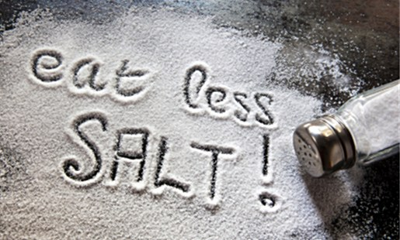

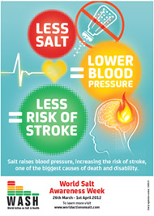
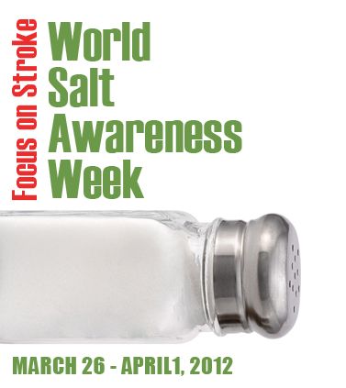

Materiál z kampaně v roce 2011

Doc. MUDr. Adámková Věra, CSc.. IKEM
Ing. Beran Miloš, CSc, Výzkumný ústav potravinářský Praha
Prof. MUDr. Jan Janda, CSc., Česká pediatrická společnost
Ing. Jiří Pučelík, firma Program Projekt
MUDr. Bohumil Procházka, PLDD Kutná Hora
Prof. MUDr. Richard Rokyta, DrSc., předseda České lékařské akademie
Prof. ‚MUDr. Tomáš Seeman, CSc., předseda Prac. skupiny dětské nefrologie při
Prof. Milan Šamánek, DrSc., dětský kardiolog
Prof. MUDr. Vladimír Tesař, DrSc., Česká nefrologická společnost
Doc. MUDr. Zuzana Urbanová, CSc., klinika dětí a dorostu 1. LF Praha
Prof. MUDr. Miloš Velemínský, CSc. ZSF JU České Budějovice
MUDr. Vladimír Valenta, hlavní hygienik ČR
MUDr. Alena Šteflová, WHO kancelář v ČR
MUDr. Zicha, DrSc., Fyziologický ústav AV ČR
RNDr. Jaroslav Kuneš, DrSc., Fyziologický ústav AV ČR

